Registrační číslo projektu: CZ.1.07/1.1.38/02.0025
Název projektu: Modernizace výuky na ZŠ Slušovice, Fryšták, Kašava a Velehrad
Tento projekt je spolufinancován z Evropského sociálního fondu a státního rozpočtu České republiky.

KLEŠTĚ NA CUKR

NÁZEV

PČ_118_Desing a konstruování_Kleště na cukr

Autor: Mgr. František Pekáček

Škola: Základní škola Velehrad, okres Uherské Hradiště, příspěvková organizace (ZŠ Velehrad, Salašská 300, Velehrad 68706)

Anotace:

- Digitální učební materiál (pracovní list) je určen pro výuku předmětu Praktické činnosti na 2. stupni základní školy
- Materiál prověřuje znalosti a dovednosti žáků při práci s technickými materiály
- Je určen pro předmět praktické činnosti, ročník osmý
- Tento materiál vznikl jako doplňující pomůcka učitele a žáky v hodinách praktických činností

Název výrobku: Kleště na cukr

Cíl: v rámci práce na výrobku si žáci osvojují základní dovednosti a návyky související s používáním jednotlivých nástrojů a nářadí pro práci s plasty.
Samotné práci předchází seznámení se s výrobním výkresem a jeho narýso-
vání do žákova sešitu.

Materiál: umaplex (plexisklo) – deska o tloušťce 3 mm

Pomůcky: ocelové měřítko, tužka, rýsovací jehla, příložný úhelník, pila ocaska
nebo pila na kov, pilník, vařič nebo kahan, přípravek k teplému tvarování, brus-
ný papír, brusná pasta, plsť

Pracovní postup:
- Orýsovat na desku rozvinutý tvar kleští na cukr
- Řezat rozvinutý tvar
- Pilovat na přesný rozměr a zabrousit hrany
- Zahřát konce rozvinutého tvaru a rýhovat povrch činné části kleští
- Leštit hrany brusnou pastou
- Zahřát do plastického stavu a tvarovat podle přípravku

Hodnocení: v průběhu práce na výrobku provádí vyučující slovní hodnocení,
finální výrobek oklasifikuje na základě jeho konkrétního zpracování, vzhledu a přesnosti

Výkres výrobku:
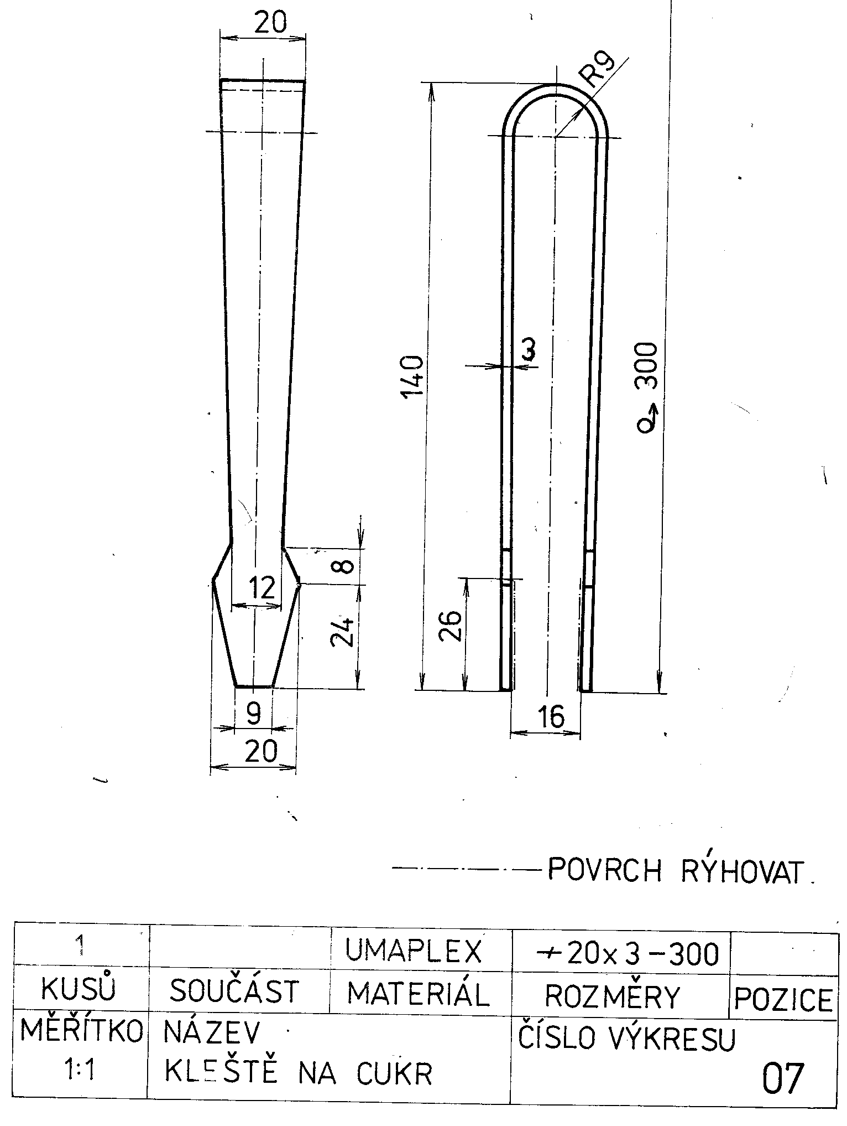

Informace k pracovnímu listu:
- pracovní list vytvořil Mgr. František Pekáček
- zdroj textové části pracovního listu:
ZEMAN, Václav. Soubor námětů pro pracovní vyučování na ZŠ. Praha: Koménium, 1981.
- zdroj obrazové části pracovního listu:
HOLOUBEK, Zdeněk. Soubor námětů pro pracovní vyučování na ZŠ. Praha: Koménium, 1981.

